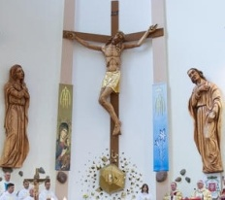
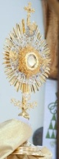
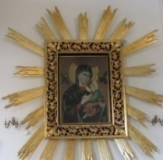
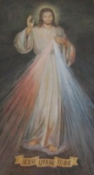
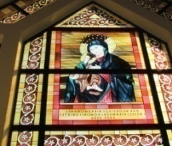
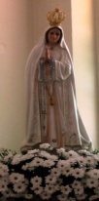
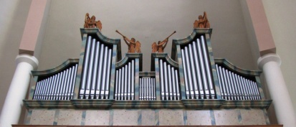
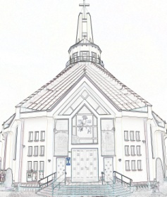
Nieustająca Pomoc
Tygodnik Parafii Matki Bożej Nieustającej Pomocy w Lubartowie Nr 23 (518) 2025 – 8 czerwca(niedziela)

Słowa Ewangelii według świętego Jana

Jezus powiedział do swoich uczniów:
«Jeżeli Mnie miłujecie, będziecie zachowywać moje przykazania. Ja zaś będę prosił Ojca, a innego Parakleta da wam, aby z wami był na zawsze.
Jeśli Mnie kto miłuje, będzie zachowywał moją naukę, a Ojciec mój umiłuje go i przyjdziemy do niego, i mieszkanie u niego uczynimy. Kto nie miłuje Mnie, ten nie zachowuje słów moich. A nauka, którą słyszycie, nie jest moja, ale Tego, który Mnie posłał, Ojca.
To wam powiedziałem, przebywając wśród was. A Paraklet, Duch Święty, którego Ojciec pośle w moim imieniu, On was wszystkiego nauczy i przypomni wam wszystko, co Ja wam powiedziałem»
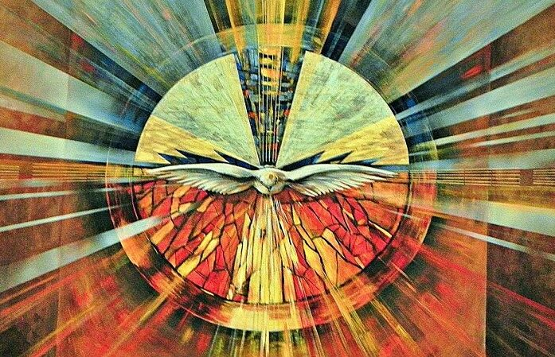
W uroczystość Zesłania Ducha Świętego powróćmy myślą do 7 czerwca 1991 roku. Na zakończenie Eucharystii, sprawowanej w Płocku, św. Jan Paweł II powiedział wówczas do zgromadzonych: „Drodzy bracia i siostry, do wszystkich mówię słowa Apostoła: „Różne są dary łaski, lecz ten sam Duch; różne też są rodzaje posługiwania, ale jeden Pan; różne są wreszcie działania, lecz ten sam Bóg, sprawca wszystkiego we wszystkich” (1 Kor 12, 6). Niech każdy odnajdzie się w tych słowach, niech każdy strzeże swojego daru, swojego charyzmatu i według niego działa w Kościele, według niego działa też dla dobra tej wielkiej wspólnoty, jaką jest nasza Ojczyzna. „Bogu dziękujcie (...). Ducha nie gaście!” Papież wezwał w ten sposób swoich rodaków do wdzięczności Bogu oraz otwarcia na Ducha Świętego. I pokazał, że nie jesteśmy samowystarczalni. Potrzebujemy mocy z wysoka, aby blask zmartwychwstałego Pana mógł przedrzeć się przez ciemności naszej duszy. Francuski noblista Henryk Bergson napisał, że istnieją dwa źródła religii. Pierwsze to wnętrze człowieka, gdzie dokonuje się spotkanie z Bogiem; drugie - to społeczeństwo ze swoimi wzorcami moralnymi, autorytetami i opiniami. Otóż w naszych czasach to drugie źródło zanika, gdyż społeczeństwo zdaje się mieć coraz większą alergię na sprawy Boże. Wielu teologów wypowiada się wręcz, że żyjemy w czasach neopogańskich. O wyznaniu decydują już nie wpływy kulturowe, lecz osobiste nawrócenie. Przypomina to czasy pierwszych chrześcijan. I tak jak wówczas niesprzyjający był dla nich układ społeczny i kulturowy, tak dzisiaj przychodzi nam z pomocą Duch Święty. Jak obiecuje Pismo: „gdzie się rozprzestrzenił grzech, tam się szczególnie rozlała łaska”. Św. Paweł w Liście do Rzymian pisze, że obdarzeni życiem nadprzyrodzonym będą nie ci, którzy żyją zgodnie z duchem czasów, ale ci, którzy żyją według Ducha: „Ci bowiem, którzy żyją według ciała, dążą do tego, czego chce ciało; ci zaś, którzy żyją według Ducha – do tego, czego chce Duch. Dążność bowiem ciała prowadzi do śmierci, dążność zaś Ducha – do życia i pokoju”.
Wiara, jak i życie ludzkie w ogóle, potrzebuje wspólnoty. Wspólnotą, którą kieruje w niewidzialny sposób Duch Święty, i którą obdarza On swoimi darami, jest Kościół. Jak głosi pierwszy wpis, którego dokonał pisarz Henryk Sienkiewicz w księdze pamiątkowej Muzeum Diecezjalnego w Płocku, „Kościół jest stróżem przeszłości piastunem teraźniejszości i siewcą przyszłości”. Chrześcijanin to człowiek, który żyje we wspólnocie Kościoła i pozwala się prowadzić Duchowi Świętemu. Głos tego Nauczyciela dociera do niego z głębi sumienia i nauczania Kościoła. Pomaga też iść za wolą Bożą, gdy trzeba dokonać wyboru. Bóg „nie ze względu na sprawiedliwe uczynki, jakie spełniliśmy, lecz z miłosierdzia swego zbawił nas przez obmycie odradzające i odnawiające w Duchu Świętym, którego wylał na nas obficie przez Jezusa Chrystusa, Zbawiciela naszego, abyśmy, usprawiedliwieni Jego łaską, stali się w nadziei dziedzicami życia wiecznego”.
INTENCJE MSZALNE
PONIEDZIAŁEK – 09 czerwca – MNP Matki Kościoła, święto
7⁰⁰ + Alicja ZĘBROWSKA (gr. 9)
7⁰⁰ + Tadeusz SIWIEC (8 r.)
9⁰⁰ + Marian DZIĘCIOŁ (11 r.), Julia, Julian, Jan
9⁰⁰ + Helena, Józef GÓŹDŹ, Mariusz, Wiesław KONSTRAT
18⁰⁰ + Helena WAŚKOWICZ (gr. 9)
WTOREK – 10 czerwca
7⁰⁰ Dz. – bł. za Beatę i Dariusza (35 r. ślubu)
7⁰⁰ + Zbigniew BONAT – od przyjaciół rodziny
7³⁰ + Alicja ZĘBROWSKA (gr. 10)
7³⁰ + Helena WAŚKOWICZ (gr. 10)
18⁰⁰ + Wiesław, Zygmunt, Teresa, Lucjan, Apolonia
ŚRODA – 11 czerwca – św. Barnaby Ap., wspomnienie
7⁰⁰ Dz. – bł. za ks. Mirosława (25 r. święceń)
7⁰⁰ + Jan, Janina, Marianna, Stanisław, Marian ++ SŁOWIKÓW
7³⁰ + Alicja ZĘBROWSKA (gr. 11)
7³⁰ + Helena WAŚKOWICZ (gr. 11)
18⁰⁰ Zbiorowa do MBNP
+ Teresa WASILEWSKA – od r. Dobrzańskich i Szczęchów
+ Mieczysław NOWACKI – od zakł. pogrz. Malesa
+ Helena KŁOS – od zakł. pogrz. Malesa
CZWARTEK – 12 czerwca – Jezusa Chrystusa Najwyższego i Wiecznego Kapłana, święto
7⁰⁰ + Henryka (10 r.), Edward ++ WOLIŃSKICH
7³⁰ + Helena WAŚKOWICZ (gr. 12)
7³⁰ + Alicja ZĘBROWSKA (gr. 12)
18⁰⁰ + Wacław (27 r.), Helena (10 r.), Zbigniew ++ WOLIŃSKICH, SZCZĘCHÓW, SYCHUTÓW, CHUDKÓW, JAROSIŃSKICH, WOŹNIAKÓW, MAZURKÓW
PIĄTEK – 13 czerwca – św. Antoniego z Padwy, prezb., dK., wspomnienie
7⁰⁰ + Alicja ZĘBROWSKA (gr. 13)
7⁰⁰ + Eugenia ZBICIAK (25 r.)
7³⁰ + Anna KOSIOR (15 r.), Zofia, Zdzisław ++ KOSIORÓW
7³⁰ + Helena WAŚKOWICZ (gr. 13)
18⁰⁰ Nabożeństwo Fatimskie
Dz. – bł. za Joannę (40 ur.) i Bożenę (62 ur.)
Dz. – bł. za Jacka (33 ur.) i Mikołaja TOCZNIA
+ Katarzyna MATEJCZUK
+ Helena KŁOS – od sąsiadów z II klatki
SOBOTA – 14 czerwca – bł. Michała Kozala, b., m., wspomnienie
7⁰⁰ + Alicja ZĘBROWSKA (gr. 14)
7⁰⁰ + Janina PYLAK (ur.)
7⁰⁰ + Zbigniew BONAT (30 dz.)
7³⁰ + Helena WAŚKOWICZ (gr. 14)
7³⁰ Dz. – bł. za Agnieszkę i Jakuba (6 r. ślubu) i za Beatę i Cezarego (35 r. ślubu)
7³⁰ Dz. – bł. za Piotra (ur.)
11³⁰ Bierzmowanie
18⁰⁰ + Krystyna, Szczepan, Kazimierz ++ RYMCZUKÓW, Marianna i Jan SZYMANEK
UROCZYSTOŚĆ TRÓJCY ŚWIĘTEJ – 15 czerwca
7⁰⁰ + Alicja ZĘBROWSKA (gr. 15)
7⁰⁰ + Rozalia (4 r.), Władysław, Roman, Henryk, Tadeusz, Władysław ++ GUMIENNICZKÓW, DUKLEWSKICH
9⁰⁰ + Janina KOSIK, ++ KOSIKÓW
9⁰⁰ + Helena WAŚKOWICZ (gr. 15)
10³⁰ + Jerzy HARASZCZUK (5 r.), Rozalia, Piotr
12⁰⁰ + Janina, Kazimierz DOBOSZ
13¹⁵ Za parafian
18⁰⁰ + Jolanta LIZER (im.)
INFORMACJE PARAFIALNE
- Dzisiejszą uroczystością kończymy okres wielkanocny w Kościele. Juto święto Najświętszej Maryi Panny Matki Kościoła. Msze św. w kościele o godz. 7:00, 9:00 i 18:00. Poświęcenie pól w Annoborze początek o godz. 18:00, prosimy o pojazd po paramenty do liturgii i procesji.
- W sobotę 14 czerwca o godz. 11:30 młodzież z klasy VIII przystąpi do sakramenty bierzmowania z rąk ks. Bp. Adama Baba. Zapraszamy na tę uroczystość rodziców, dziadków, chrzestnych, rodzeństwo, aby razem nimi uczestniczyć w tym sakramencie dojrzałości chrześcijańskiej. Spowiedź przed bierzmowaniem dla wszystkich w czwartek o godz. 19:00. Próby przed bierzmowaniem we wtorek o godz. 18:45 i w środę o godz. 18:45.
- W piątek 13 czerwca Dzień Fatimski, początek o godz. 17:30 modlitwa różańcowa, Msza św. i procesja z figurą MB Fatimskiej wokół kościoła.
- W przyszłą niedzielę Uroczystość Trójcy Świętej, ofiary składane na tacę przeznaczone są na Metropolitalne Seminarium Duchowne w Lublinie.
- Jeszcze jutro będą stały kontenery przed kaplicą na makulaturę , elektrośmieci i złom.
- Nabożeństwo ku czci Najświętszego Serca Pana Jezusa codziennie o godz. 17:30 .
- Dziękujemy młodzieży za posprzątanie kościoła na piątek do sprzątania zapraszamy KR św. Barbary p. Anny Mortka.
ZMARLI
Marek SZTEJNBIS, Mieczysław NOWACKI, Helena KŁOS, w poniedziałek o godz. 12:00 odbędzie się pogrzeb Rafała BENEK
ZAPOWIEDZI
- Michał Orłowski – parafia tutejsza
Urszula Iwanek – parafia tutejsza
- Adrian Piotr Zdunek – parafia tutejsza
Magdalena Jadwiga Twardzisz – parafia tutejsza
Numer konta parafii: BS Lubartów
87 8707 0006 0032 0485 2000 0001
www.mbozejlubartow.pl

